认识1～5
一、看图写数。


二、按顺序填数。
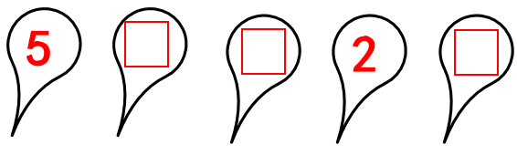
三、看数画一画。
1 4 5

答案：
一、5 3 2
二、
4
3
1
三、


